- 河南村文化路以南地块面积分析
- 总地块面积约220亩
- 除去供电公司、兽医站土地面积约20亩（划拨用地）
- 除去工业土地面积约85亩（带土地证），之后收储
- 除去村民安置区土地面积约40-50亩
可用作纯开发地块土地面积约150-160亩
- 地块容积率2.0-2.4之间
- 地块商业配比率10%以上（含安置地块）
- 河南村文化路以南地块回迁安置数据分析（共计：20979240元）
- 搬迁补助：157户+98户*3000元/户=765000元
- 临时过渡费（原则按照3年计算）
157户*144㎡*10元/月*36个月=8138880元
35户*212㎡*10元/月*36个月=2671200元
39户*212㎡*10元/月*36个月=2976480元
14户*167㎡*10元/月*36个月=841680元
10户*135㎡*10元/月*36个月=486000元
- 奖励政策：157户+98户*20000元/户=5100000元
- 河南村文化路以南地块门头房回迁安置数据分析（共计：8761500元）
- 搬迁补助：（23户*255㎡*20元/㎡）+（5户*200㎡*20元/㎡）+（5户*100㎡*20元/㎡）=147300元
- 经营性补助：
烟青路门头房：23户*255㎡*30元/月*36月=6334200元
文化路门头房：5户*100㎡*30元/月*36月=540000元
湘江二路门头房：5户*200㎡*30元/月*36月=1080000元
- 奖励政策：33户*20000元/户=660000元
- 河南村文化路以南地块工业厂房补偿数据分析（共计：47750000元）
- 土地面积（含证）共计：85亩
85亩*650000万/亩=55250000元（政府征收入储）
- 厂房面积和货币补偿（面积预估）
①搬迁补助约：750000元
②拆迁款补助约：47000000元
- 安置地块可协议出让，安置地块建安成本约256000000元
- 地块位置图：
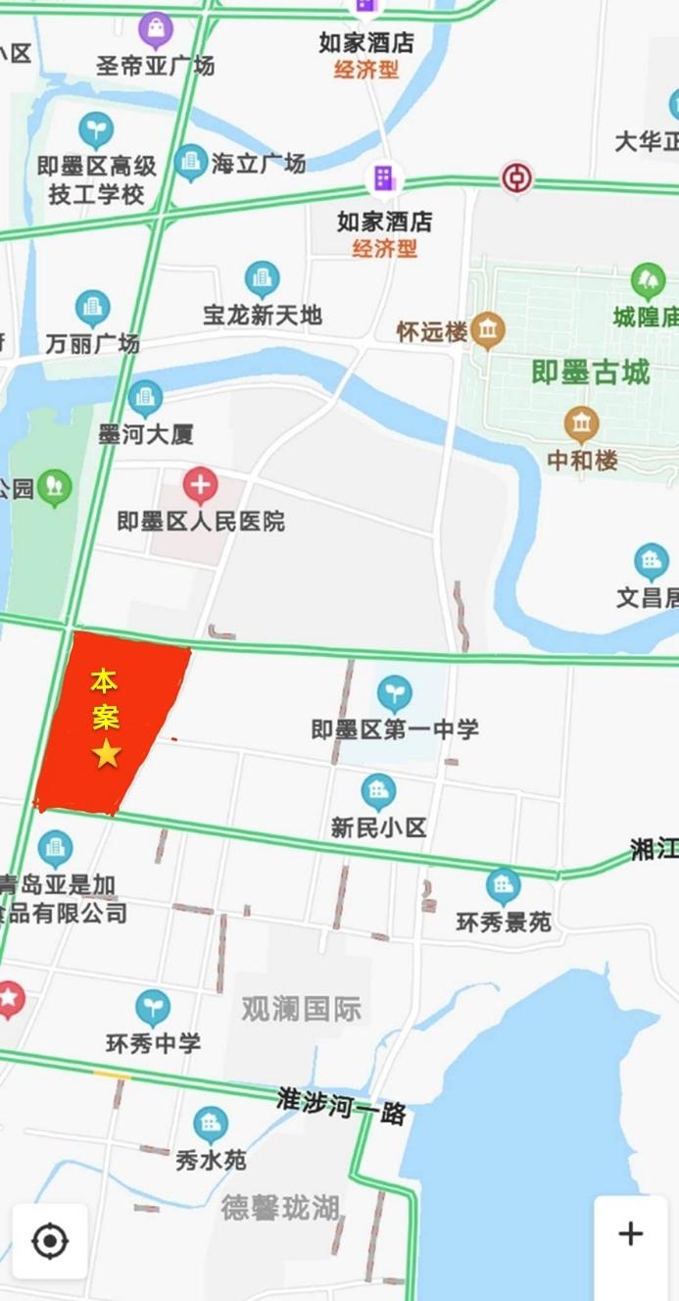
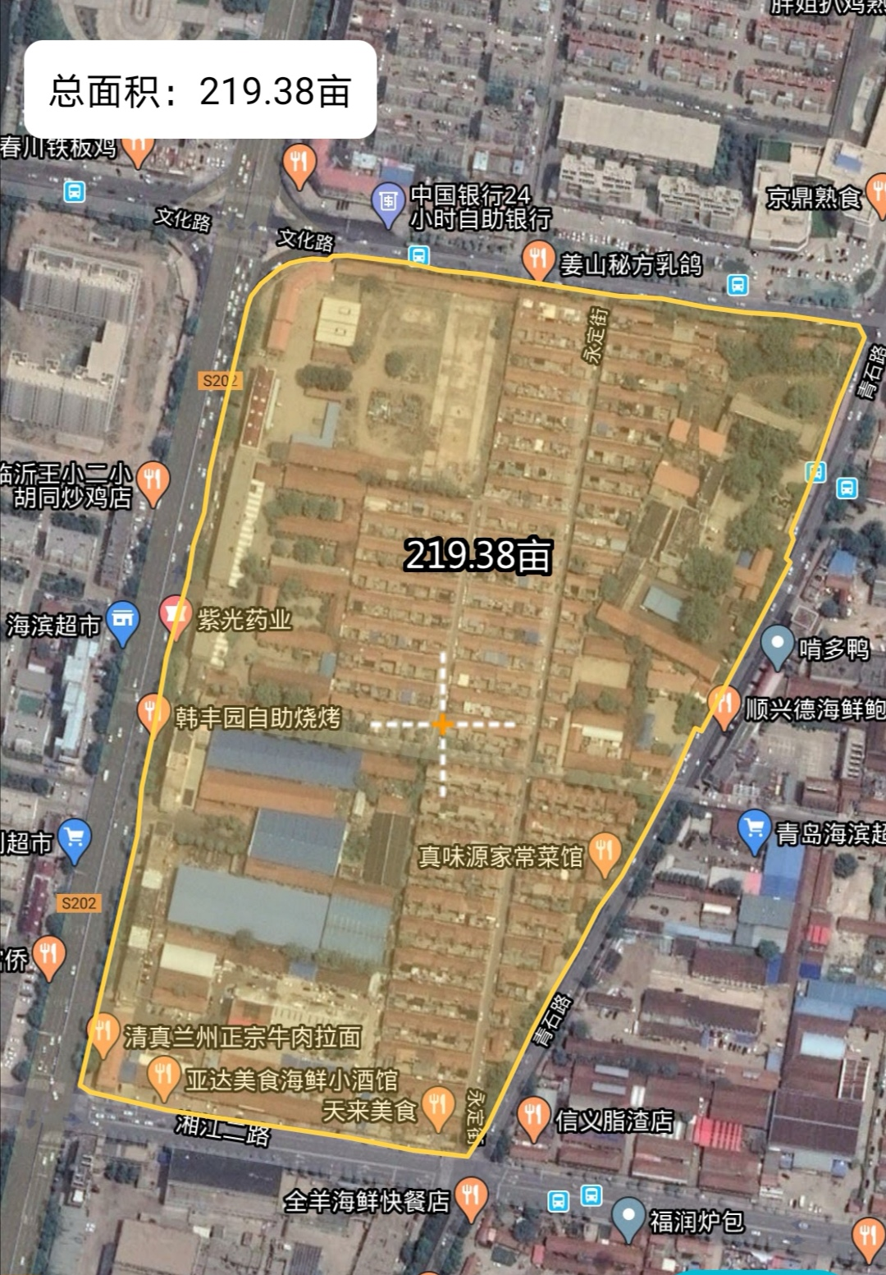

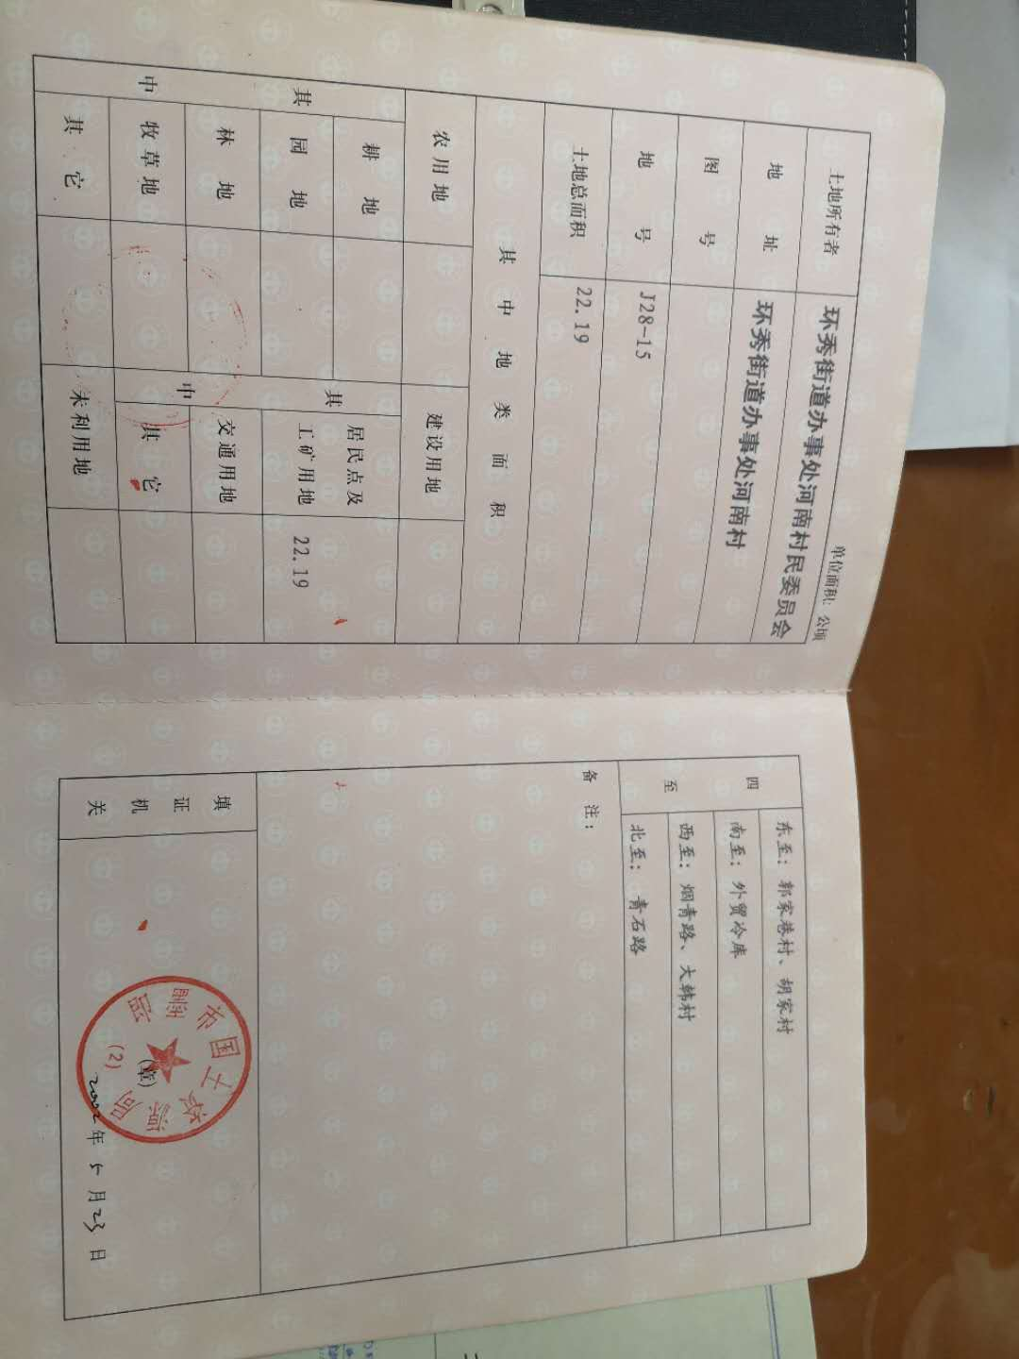
★此土地证为整村土地面积，此次项目地块为河南村文化路以南地块，土地面积约为220亩（包含供电公司、兽医站的划拨用地20亩）
- 项目地块住户分布图
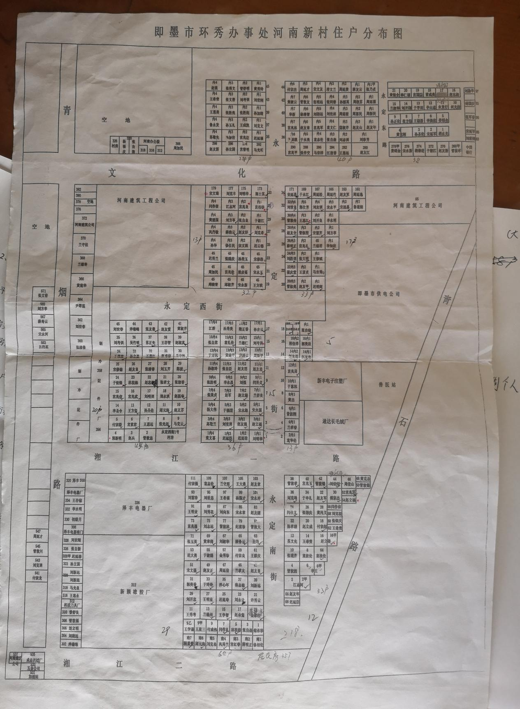
★此项目为文化路以南、青石路以西、烟青路以东、湘江二路以北地块

- 近期附近地块成交位置和价格情况以及河南地块对比
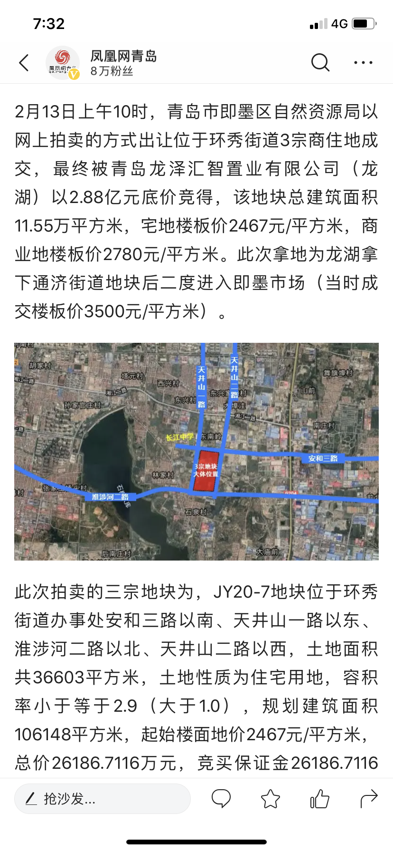
★此地块为河南村项目地块以东4公里，此区域价格约为毛坯房11000元/㎡；而河南村地块楼面起拍价预估3300元/㎡，毛坯房价格约为13000元/㎡，区位位置十分优越。
- 即墨旧村改造政策
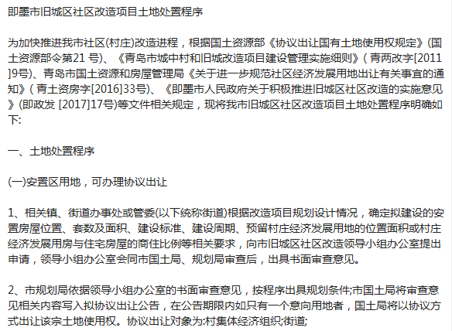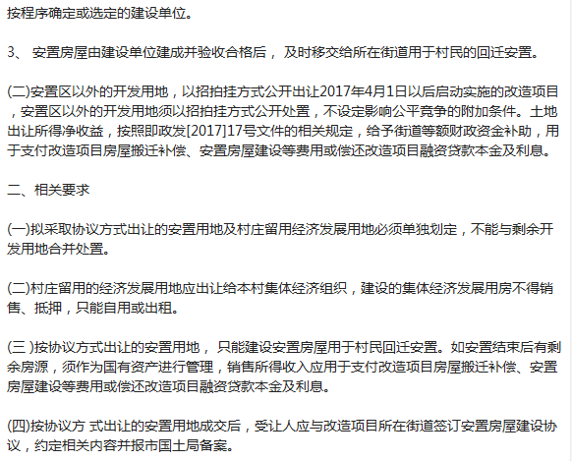
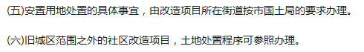
2、
